利用乳房磁振造影影像評估非均質乳房組織的乳腺劑量值

黃美蘭^{1,2} 林政勳¹ 吳杰^{3,*}

¹中臺科技大學 醫學影像暨放射科學系
²奇美醫療財團法人奇美醫院影像醫學部
³中國醫藥大學 生物醫學影像暨放射科學學系

簡題：非均質乳腺劑量

通訊作者：
吳杰博士
中國醫藥大學生物醫學影像暨放射科學學系
40402 台中市北區學士路91號
Tel: 04-22053366 #7809
E-mail: jwu@mail.cmu.edu.tw

摘 要
臨床運用平均乳腺劑量(Normailzed average glandular dose，DgN)評估乳房X光攝影所造成的能量沉積，會導致乳腺劑量被高估或低估。主要是因為乳房組織屬非均質性，易造成轉換因子之錯誤評估。本研究是針對同時執行三維(three dimensional，3D)乳房磁振造影(magnetic resonance，MR)與乳房X光攝影之受檢者，計算其3D乳房磁振造影影像上非均質性乳房腺體分布的組織型態與比例值，並將其比例以多層乳房和全乳房方式評估乳房X光攝影的輻射劑量。結果顯示71組影像中，3D乳房磁振造影影像將多層乳房均分三層後，其乳腺比例分別為25.33%、37.36%、17.61%，而全乳房則為26.77%，印證了乳腺比例為非均質性。經獨立成對樣本t檢定比較多層與全乳房之轉換因子與評估乳腺劑量值，其多層和全乳房的轉換因子數據分別為0.2393±0.0388和0.2307±0.0401。而評估乳腺劑量值部分則為1.2859±0.2933(mGy)與1.2395±0.2939(mGy)，其結果具有顯著性(p<0.05)。因此，乳房X光攝影劑量需嚴謹考慮到非均質性乳腺之分佈，避免單一全乳房方式計算平均乳腺劑量，造成低估病人實際接受的乳腺劑量值。

關鍵詞：乳房X光攝影、三維乳房磁振造影、非均質性、轉換因子、平均乳腺劑量

The Normalized average glandular dose(DgN) is possible to overestimate or underestimate in the assessment of radiation dose to the breast during mammography. The reason is that the inhomogeneous breast density is ape to the incorrect transfer factor. In the research , the authors compared 3D MRI and X-ray mammography in each patient and calculate the ratio of fibrogland distribution and tissue pattern. In addition, we used multilayer breast images slices to predict the X-ray mammography dosage. The results suggested that the ratio of fibrogland in each of 3 layer MRI images were 25.33%, 37.36%, and 17.61%. 26.77% is in whole layer image slices. As a result, inhomogeneous fibrogland tissue breast is verified. The conversion factors in multilayer MRI slices and whole layer MRI images were 0.2393±0.0388 and 0.2307±0.0401 by using paired sample analysis of comprise of transfer factors and prediction of breast mammography dosage. It is a significant result between two groups in prediction of mammography dosage (1.2859±0.29933 mGy vs. 1.2395±0.2939 mGy, p=0.000). In conclusion, it is important to consider the inhomogeneous fibrogland distribution for predicting the dosage. In avoid using single one layer whole breast to calculate the normalized overage glandular dose. That could result in underestimate the radiation dose to the breast.

Key words: Mammography , Three dimensional breast magnetic resonance , Heterogeneity Transfer factors, Average Glandular Dose.

前言
乳癌是全球女性最常見的癌病，是台灣女性發生率的第一位，更是死亡率第四名[1]。雖然國人癌症治療品質與美國相當，但乳癌5年以上之存活率台灣女性(22%)仍低於美國(31%)。行政院衛生署國民健康局在1998年的統計報告[1]指出，乳癌的組織型態中有90 % 以上是發生在乳腺組織。乳癌型態包括浸潤性管道癌、浸潤性小葉癌、黏液性腺癌、惡性葉狀腫瘤等。而乳房大部分以乳腺組織與脂肪組織為主，其乳腺組織對於輻射敏感度相對較高，因此臨床上對於受檢者接受乳房X光攝影所獲得的乳房劑量，主要都以乳腺組織接受到的劑量作為致癌風險之評估[2-3]。
在輻射防護的考量下，除獲取足以診斷的影像還需合理抑低(As Low As Reasonable Achievement, ALARA)劑量外，必須限制接受最大劑量。在品質保證方面，劑量指引水平評估乳房攝影檢查是否在合理劑量範圍內或採取管制措施，在國際原子能總署(International Atomic Energy Agency，IAEA )、美國食品藥物管理局(Food and Drug Administration，FDA)、國際輻射防護局(National Radiological Protection Board，NRPB)等，輻防相關組織訂定劑量指引水平與測量使用的標準假體[4]，雖各組織製訂之劑量指引水平名詞與評估劑量假體不盡相同，但制定的劑量指引水平差異不大。美國放射線學院(American College of Radiology, ACR)制定之劑量評估程序、評估假體、劑量指引水平是以4.2公分的假體為主，其腺體與脂肪比例各佔50%，而評估劑量的上限值為3mGy[5]，與IAEA使用鉛柵時限制劑量相同，也是被FDA引用為劑量指引水平。行政院原子能委員會於1998年推動乳房X光攝影儀器醫療曝露品質保證作業，品質保證項目之平均乳腺劑量限值亦以此為規範[6]。
臨床上對於乳腺劑量無法直接取得測量的準確值，在劑量的評估上必須藉由轉換因子將實際所測量到之曝露值或空氣克馬值轉換為乳腺吸收劑量。而美國放射線學院在評估乳房X光攝影劑量時，都以Wu [7-8]提出的轉換因子資料來源作為參考依據。不同國家種族的女性乳房組織比率有差異性外，在乳房X光攝影的條件設定也會不一致。許多研究學者多利用蒙地卡羅作模擬推論平均乳腺劑量[9-11]，尋求適合女性國人的轉換因子，以作為劑量評估與品質管制之用。實際上乳房組織腺體比例並非都等同於假體一般，比例與分佈皆均質化。乳腺劑量的評估會因腺體比例與分佈不同，也會帶來差異性的轉換因子，而發生了低估或高估的現象[9,11]。
本研究目的為針對同時執行3D乳房磁振造影與乳房X光攝影之受檢者，使用影像分割軟體運算其3D乳房磁振造影影像上乳房腺體組織型態與實際比例值，將乳腺比例以多層與全乳房方式呈現，本實驗多層乳房以平均三層厚度劃分，再依據臨床實際受檢者乳房X光攝影參數條件來評估乳房X光攝影的劑量。

材料與方法
受檢者：
本研究由2010年1月收集至2011年12月,執行3D乳房磁振造影者共248位，而這些受檢者必須同時執行3D乳房磁振造影與乳房X光攝影檢查者共97位。經由放射專科醫師判讀後，排除疑似惡性腫瘤、確定惡性腫瘤與隆乳之受檢者影像蒐集個案共71位受檢者。在71位受檢者中，平均年齡49歲±6.95（最小36歲，最大61歲）。乳房X光攝影壓迫厚度平均49.35公釐±11.46（最薄31公釐，最厚79公釐）。本研究個案蒐集，已通過人體試驗委員會（Institutional Review Board，IRB）許可(IRB編號10002-012)。
3D乳房磁振造影影像分割：
利用Amira 5.2.1（Visage Imaging GmbH, Germany）軟體分析，針對3D乳房磁振造影影像進行分割。而影像分割技術分為兩組類型，一組為乳房組織像素值(圖1A)，另一組則是腺體組織的像素值(圖1B)，其中腺體組織以灰階閾值方法(Threshold Method)選取腺體組織範圍。本研究對3D乳房磁振造影影像採取三等均分方式平均畫分全乳房影像。以圖二為例，第10張切面開始有乳房組織範圍，第130張切面無乳房組織，則第10-50張切面影像為第一層，乳腺比例為腺體組織累加像素值比乳房組織累加像素值，第51-90張切面影像則為第二層，而第三層則取第91-130張切面範圍，第二、三層乳腺比例同第一層算法。全乳房乳腺比例為第一~三層腺體組織累加像素值比乳房組織累加像素值。
乳腺比例算法:
${\text{GP}}_{i}=\sum_{j=\text{start}}^{\text{end}}{G_{j}}$ ${\text{TP}}_{i}=\sum_{j=\text{start}}^{\text{end}}{T_{j}}$
$X_{i}$=${\text{GP}}_{i}{\text{TP}}_{i}$*100% i=1,2,3 (1)
GPi:每層乳腺像素值總和
TPi:每層乳房組織像素值總和，含皮膚、脂肪、腺體
Xi:乳腺比例
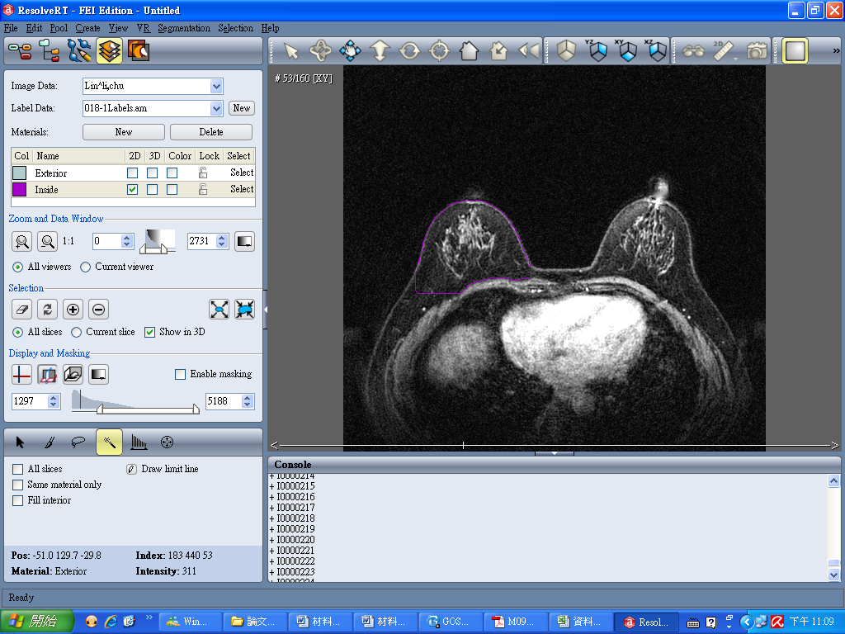(A) 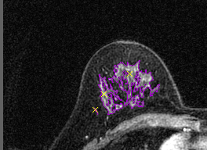(B)
圖1 乳房組織乳腺比例之計算：(A) 單張磁振造影切面影像之感興區像素值
(B) 灰階閾值方法顯示乳腺像素值

0 slice
160 slice
1 layer
2 layer
3 layer
10 slice
130 slice
50 slice
90 slice
圖2 多層（三層）乳房腺體比例分配算法(原圖片取自http://www.enlargebreasts-naturally.com/how-to-make-your-breasts-bigger.html)
乳房攝影參數條件：
本研究執行乳房檢查儀器為GE數位化乳房攝影儀器（Senographe DS，奇異公司），針對每位接受乳房X光攝影之受檢者，紀錄X光儀器設備上頭尾投射影像(Cranio-Caudal View， CC view)曝露的參數條件。其數值包含：陽極靶/濾片組合有鉬/鉬（Mo/Mo）、鉬/銠（Mo/Rh）、銠/銠（Rh/Rh），管電壓值（kVp）為23-35kVp，乳房壓迫厚度（mm）以實際壓迫後顯示的值，入射曝露值（XESE）與平均乳腺劑量值 (mGy）等。參數條件需對照儀器射束品質（半值層測量）與轉換因子表，將所得之轉換因子與入射曝露值做乘積即可獲取平均乳腺劑量值[12]。
ACR phantom：
經由美國放射學院認證之標準乳房假體 (Radiation Measurements 公司的RMI 156乳房攝影假體，含50% 脂肪、50% 乳腺成份)
轉換因子與平均乳腺劑量：
本研究中，針對全乳房之轉換因子採用“Wu”所提出之方法[7-8]，而多層（三層）乳房之轉換因子則以“陳”所用的蒙地卡羅模擬出乳腺假體之轉換因子公式[11]，平均乳腺劑量之計算為轉換因子乘以入射曝露值（XESE），入射曝露值取自攝影參數，計算公式如下:
全乳房:
AGD = DgN × XESE
多層乳房
DgN = DgN_{50%} ×y1 × y2 × y3
DgN = DgN_{50%} ×y1 × y2 × y3× XESE
回歸方程式y=β× ( x－0.5 )＋1
DgN: “Wu”所提出轉換因子，查表
DgN_{50%}:“陳”模擬之多層轉換因子，查表
y:不同腺體比例的校正因子
β: 迴歸分析所得的斜率，查表
x: 每層的腺體比例
以單一乳房計算流程如下：
使用攝影參數陽極靶/濾片為銠/銠、29kVp、乳房壓迫厚度為5.5公分，對應之射束品質參數為0.42公釐，攝影參數入射曝露值為5.17mGy，內插法表格得知DgN 為178（mrad/R）、DgN_{50%}為0.1905(mGy/mGy) ，β1~β3為-0.321、-0.0995、-0.022，計算出三層比例(公式1)為7.23%、28.52%、13.92%。 (單位轉換:1Gy=100rad，1R=8.733mGy)
全乳房:
DgN = 178（mrad/R）=0.204 (mGy/mGy)
AGD = DgN× XESE=0.204 (mGy/mGy) ×5.17mGy=1.05 mGy
多層乳房:
DgN = DgN_{50%} ×y1 × y2 × y3=0.223（mGy/mGy）
DgN = DgN_{50%} ×y1 × y2 × y3× XESE=0.223 (mGy/mGy) ×5.17mGy= 1.15mGy
統計分析：
本研究採用SPSS統計軟體（18版）統計分析獨立樣本t檢定，信賴區間為95%(α＝0.05)，變異係數（p值）小於0.05為顯著性，表示達顯著水準。

結果
標準假體在全乳房與多層乳房關係分析
經由美國放射學院認證之標準乳房假體，使用壓迫板固定對假體施壓迫磅數5daN，壓迫後假體厚度為4.5公分，固依4.5公分針對三種陽極鈀/濾片組合在電壓值23-35(kVp)對應半值層的條件下，對照表計算出全乳房與多層乳房之DgN圖(三)，兩者相關係數於Mo/Mo、Mo/Rh、Rh/Rh組合分別為0.999671、0.999774、0.99035，誤差百分比為3.12±0.29%、2.91±0.5%、6.96±1.62%，顯示兩者的相關性高且誤差性極小。
分別以固定電壓值與管電流時間乘值兩種方法進行暴露，依儀器參數所顯示的平均乳腺劑量與本研究的全乳房、多層乳房計算方法進行比較，入射曝露值皆以儀器參數顯示的運算。固定電壓值在三種陽極鈀/濾片組合分別為27、28、29(kVp)，臨床使用管電流時間乘值(20-200 mAs)進行暴露，結果如圖 (四)顯示管電流時間乘值改變在全乳房、多層乳房與攝影儀器參數顯示的平均乳腺劑量皆成正相關。固定管電流時間乘值皆為50(mAs) 、臨床使用電壓值(23-35kVp)進行暴露，結果如圖(五) 顯示電壓值改變在全乳房、多層乳房與攝影儀器參數顯示的平均乳腺劑量皆成正相關。
實際乳腺比例在全乳房與多層乳房關係分析
在71例乳房個案(皆有乳房X光攝影與3D乳房磁振造影影像)經由獨立樣本t檢定統計分析表(一)，描述統計分析全乳房與多層乳房DgN平均值分別為0.231±0.0401 (mGy/mGy)、0.2391±0.0388 (mGy/mGy)，顯示用多層乳房算法有較高的DgN；平均乳腺劑量平均值於全乳房、多層乳房與儀器顯示分別為1.24±0.2939 (mGy)、1.29±0.2933 (mGy)、1.20±0.2649 (mGy)，顯示用多層乳房算法有較高的平均乳腺劑量。相關係數分析在DgN與平均乳腺劑量其p值皆小於0.000，可知二種計算方法有顯著相關，其相關係數分別為0.958、0.980表示二者為高度的正相關結果，顯示在統計上為有意義。利用成對樣本檢定DgN與平均乳腺劑量其t值分別為6.269、6.570，雙尾檢定p值皆小於0.000，結果顯示兩種方法不同，但不論在DgN或平均乳腺劑量部分，使用多層乳房皆較高於全乳房的算法。
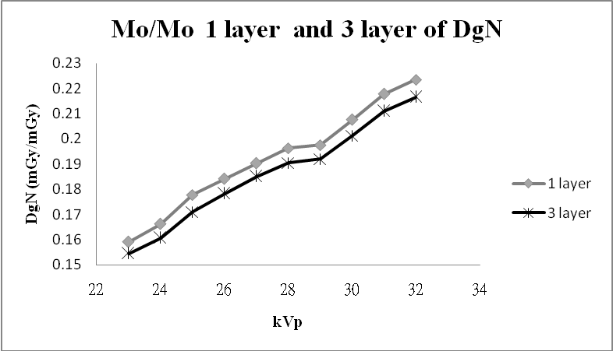 (A) 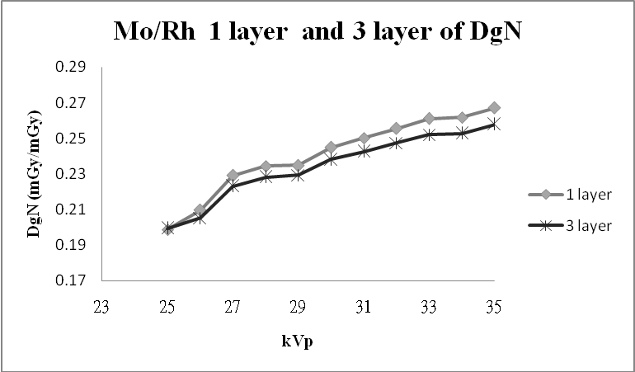 (B) 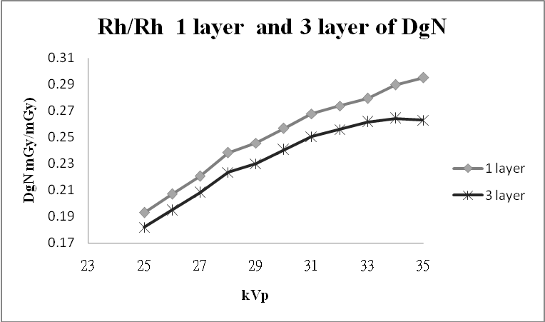 (C)
圖(三)標準乳房假體在不同電壓值條件下所對應之半值層，陽極鈀/濾片組合於一層與三層由內插法算得的轉換因子關係圖:(A) Mo/Mo組合(B)Mo/Rh組合 (C)Rh/Rh組合

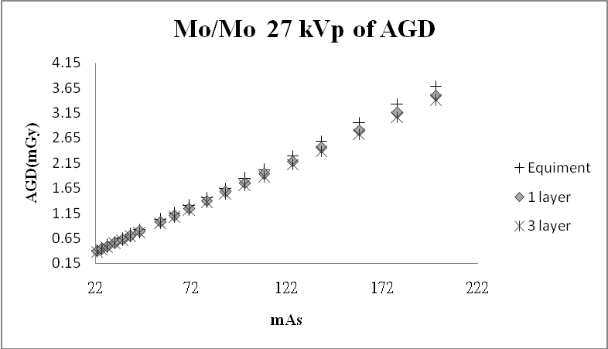(A) 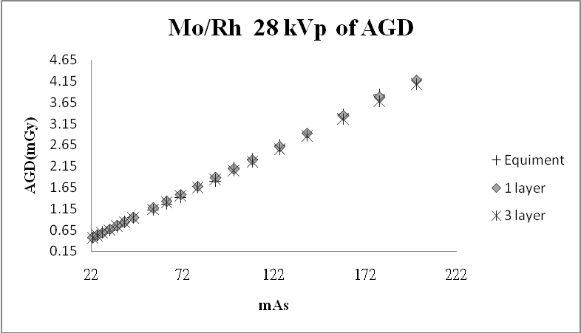(B) 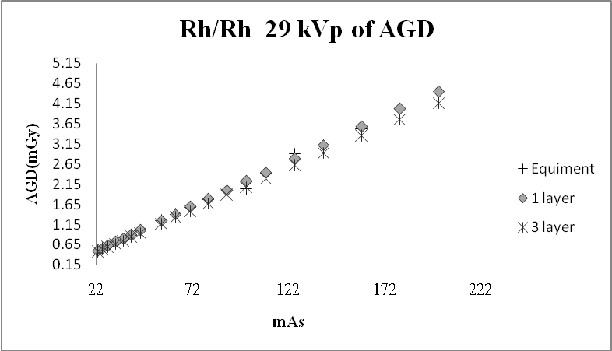(C)
圖(四) 標準乳房假體固定電壓值改變管電流時間乘值暴露條件，三種方法的平均乳腺劑量分別為照相儀器顯示參數與一層、三層計算出平均乳腺劑量結果，陽極鈀/濾片組合下的關係圖為:(A) Mo/Mo組合(B)Mo/Rh組合 (C)Rh/Rh組合

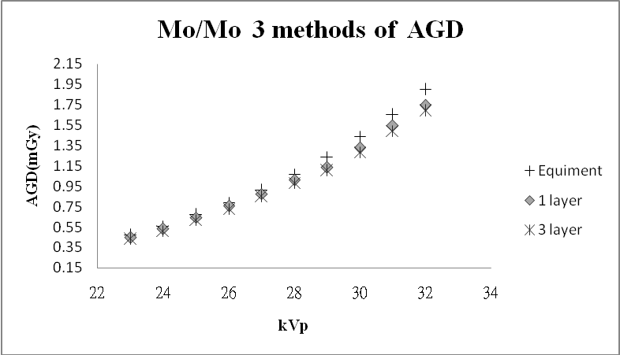(A) 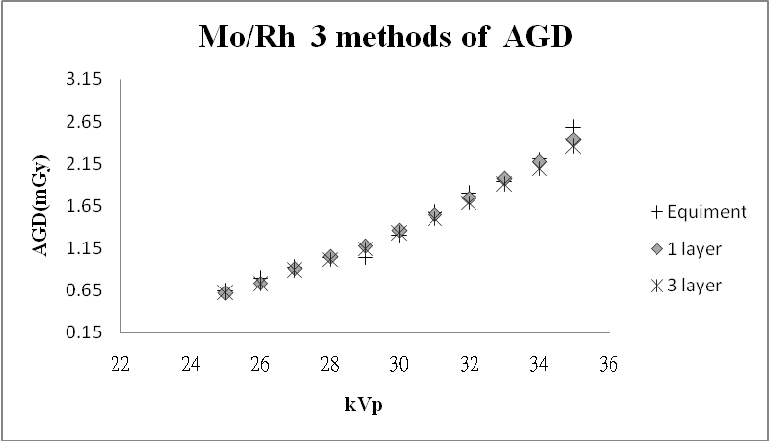(B) 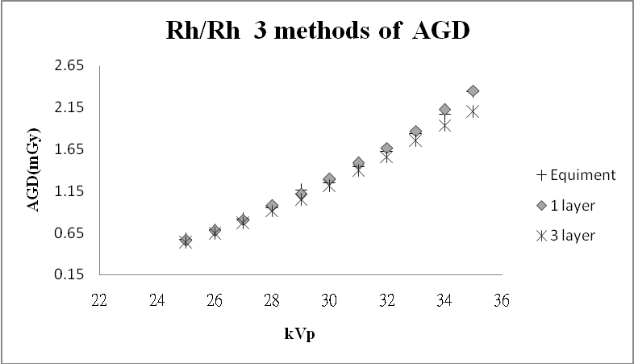(C)
圖(五) 標準乳房假體固定管電流時間乘值改變電壓值暴露條件，三種方法的平均乳腺劑量分別為照相儀器參數顯示與一層、三層計算出平均乳腺劑量結果，陽極鈀/濾片組合下下的關係圖為:(A) Mo/Mo組合(B)Mo/Rh組合 (C)Rh/Rh組合

表(一)實際腺體比例使用全乳房與多層乳房成對樣本檢定
Paired Samples Test | DgN 95%信賴區間(mGy/mGy) | AGD 95%信賴區間(mGy) | 自由度 | 顯著性
多層乳房 | 0.2393±0.0388 | 1.2859±0.2933 | 70 | 0.000*
全乳房 | 0.2307±0.0401 | 1.2395±0.2939 | 70 | 0.000*
*:p<0.05(significant顯著性)

討論
臨床上對於乳腺劑量計算很難直接藉由量測的方法取得，因此在劑量的評估上須要藉由轉換因子將實際所量測到的曝露或空氣克馬值轉換為乳腺的吸收劑量。在計算乳腺吸收劑量(Dg=DgN*X_{EXE})時，須考量到儀器與實際乳房狀況，影響的包含有射束品質(HVL)、能量(kVp)、乳房厚度與乳腺比例等，其關係為乳腺比例越少、乳房厚度越小、能量越高、半值層越高都會使轉換因子增加〔7-9〕，所計算出的乳腺劑量也較高。而乳房X 光攝影中不同的攝影條件會造成轉換因子的差異，研究中先經由標準乳房假體實驗當作使用全乳房與多層乳房兩種評估平均乳腺劑量方法的參考，在評估臨床上實際乳房吸收劑量的差異性。
當固定管電流時間乘值時得知kVp越大，轉換因子(圖三)越高，得到的平均乳腺劑量越高(圖五)，與研究者利用蒙地卡羅模擬轉換因子的結果相同〔9-11〕，雖然兩種不同模擬的轉換因子〔7-8，11〕有些差異，尤其在Rh/Rh組合在能量較高時差異性較大，差異原因在於多層乳房使用五種(0.1%、25%、50%、75%、100%)比例乳腺組織模擬〔11〕，全乳房使用三種比例(0.1%、50%、100%)模擬〔7-8〕，原本的模擬誤差，但隨著能量增加而轉換因子也增加的趨勢不變(圖三)，且臨床上乳房攝影屬於低能量檢查，少用於33kVp以上。在不同鈀與濾片組合時改變各種攝影參數轉換因子也不同〔8〕，本研究在三種陽極鈀/濾片組合以固定參數條件，全乳房方式、多層乳房方式評估乳腺劑量與乳房攝影儀器所計算出的劑量，其相關係數皆接近於1，呈現的趨勢亦是相同(圖四、五)。經由標準假體評估轉換因子與平均乳腺劑量在全乳房或多層乳房可行性，所以將實際臨床個案的乳腺比例以全乳房或多層乳房方法評估轉換因子與乳腺劑量的差異。
乳房X光攝影檢查目前是國內篩檢乳癌重要檢查工具，但在影像品質與受檢者接受的劑量都是必須考量的，乳房中吸收劑量的變化會隨著乳房的組成與厚度而有所變化，而乳房組成最主要為腺體與脂肪組織，對於其比例研究學者用乳房攝影2D或電腦斷層3D影像等用各種方法分析〔13-18〕，本結果在71例個案中乳腺與脂肪比例最高比例有59.74%而最低比例只有6.86%，乳房的緻密與非緻密差異極大，平均比例為26.77%，與文獻中18.77%與19.3%〔15-16〕都是顯示偏低的比例，個案中皆有執行乳房攝影檢查，而醫師判讀報告標準(BIRADS)依乳房組織密度比例給予量化分數反而有高估情況〔18〕。
平均乳腺的計算所以許多研究學者藉由假體測得的入射暴露劑量來評估乳房所接受劑量的指標，乳房組織等效假體雖有不同的腺體與脂肪比例混和等效物質，但實際乳房組織並非均質性比例，本研究將多層乳房均分三層後，發現其乳腺比例分別為25.33%、37.36%、17.61%，且第二層比例較一、三層高，在相同攝影參數下評估轉換因子的差異性，實驗結果全乳房與多層乳房轉換因子差異達3.95%。因乳房中腺體組織分佈的不同，評估乳房吸收劑量的差異達3.88%，考量乳房組織為非均質性乳腺之分佈，在評估乳房X光攝影劑量時，單一全乳房方式計算平均乳腺劑量，易造成低估病人實際接受的乳腺劑量值，多層乳房方式計算平均乳腺劑量較為準確。

參考文獻
- 行政院衛生署 國民健康局 中華民國2008年癌症登記報告
- 衛生署 國健局第二期國家癌症防治計畫-癌症篩檢(99-102 年)
- Hammerstein GR M D, White DR. et al. Absorbed radiation dose in mammography.Radiology, 1979； 130: 485-91
- ICRP(International Commission on Radiological Protection) Diagnostic reference level in medical imaging, DRAFT ICRP committee 3,2001
- The Mammography Quality Standards Act Final Regulations:Preparing for MQSA Inspections;Final Guidance for Industry and FDA,21-21
- 行政院原子能委員會 2008 醫療曝露品質保證標準
- Wu X, Barnes G T and Tucker D M, Spectral dependence of glandular tissue dose in screen-film mammography. Radiology, 1991；179: 143-148
- Wu X, Gingold E L, Barnes G T and Tucker D M, Normalized average glandular dose in molybdenum target-rhodium filter and rhodium target-rhodium filter mammography Radiology, 1994；193: 83-89
- 杜佩芝,應用蒙地卡羅方法評估乳房攝影之平均乳腺劑量:國立清華大學,碩士論文,2003； 46-53
- Khatayut Nigapruke, Monte Carlo Simulation of Average Glandular Dose and anInvestigation of Influencing Factors, J. Radiat. Res., 2010；51, 441–448
- Ruo-Lan Chen, Estimation of normalized glandular doses using a three layer mammographic phantom: a Monte Carlo simulation study, Central Taiwan University of Sciences and Technology Institute of Radiological Science, 2010； 24-42
- 傳統暨數位乳房攝影系統之物理測試彙整建議：中華民國醫學物理學會乳房攝影工作群報告, Chin J Radiol 2008; 33: 153-179
- Naoko Tsujita, Computerized Estimation of a Percent Glandular Tissue Composition in Computed Radiography Mammography,日本放射線技術学会雑誌, 2011；200 : 1540-1547
- The characterization of breast anatomical metrics using dedicated breast CT, Huang et al., Med. Phys. 2011； 38(4) ,2180-2191
- Chen Chao, Yeu-Sheng Tyan, Kuan-Hao Su et al. Evaluation of the Proportion of Mammary Gland and Fatty Tissue with Pixel Assessment. C J Radiologic Tech, 2012；36(1):21-26
- M. J. Yaffe J. M. Boone, N. Packardet al. Myth of 50-50 breast. Medical Physics, 2009; 36(12): 5437-5443
- Katherine E.Martin, Mark A. Helvie,MD Chuan Zhou al. Mammographic Density Measured with Quantitative Computer-aided Method Comparison with Radiologists’ Estimates and BI-RADS Categories, Radiology ,2006;240(3) :656-665
- Thomas R. Nelsona, Laura I. Cerviño, John M. Boone et al.NelsonClassification of breast computed tomography data, Med Phys. 2008 March ; 35(3): 1078–1086
- American College of Radiology .Mammography Quality Control Manual(American College of Radiology,Reston,VA,1999)

